# 授权登录返回主页

微信登录授权之后应该跳转个人中心页面

记得修改数据库的用户名和密码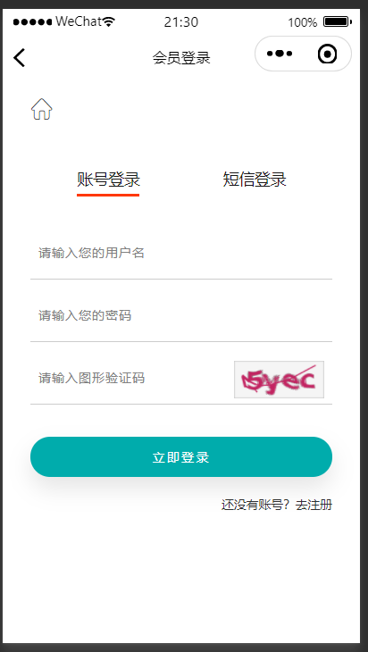

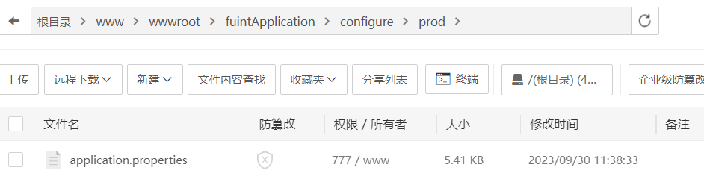

后台的appid 和 appSecret 设置错误。